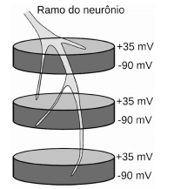
#1 - Os peixes-elétricos possuem órgãos derivados de tecidos musculares especializados em produzir descargas elétricas. Os potenciais elétricos são gerados em numerosas placas, arranjadas em colunas. A ilustração mostra um segmento desta coluna. O peixe Electrophorus pode emitir pulsos de 10 ms de duração com descarga elétrica de 500 V.
Considerando que o arranjo é distribuído sobre todo o comprimento do peixe e que a corrente produzida na água é de 6 mA, determine:
a) o número de placas de um peixe-elétrico.
b) a energia dissipada em cada pulso.

#2 - Um pássaro pousa em um dos fios de uma linha de transmissão de energia elétrica. O fio conduz uma corrente elétrica i = 1000A e sua resistência, por unidade de comprimento, é de 5,0 x 10(-5^)Ω/m. A distância que separa os pés do pássaro, ao longo do fio, é de 6,0 cm. A diferença de potencial, em milivolts (mV), entre os seus pés é:
a) 1,0 b) 2,0 c) 3,0 d) 4,0 e) 5,0
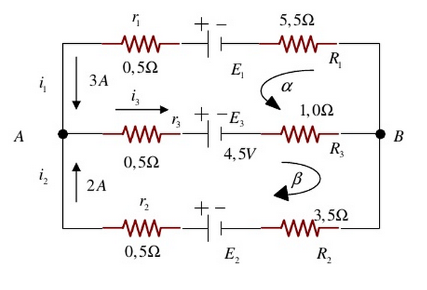
#3 - Dada a rede elétrica seguinte, calcular: (a) E1; (b) E2; (c) A tensão entre A e B.

#4 - Para o circuito ilustrado na figura, as resistências dos indutores são desprezíveis e o interruptor está aberto por um tempo muito longo.
a) No instante em que fechamos o interruptor, qual a corrente que passa por R4?
b) No instante em que fechamos o interruptor, qual a ddp em L4?
c) A chave é fechada por um tempo muito longo, qual é a ddp em R4?
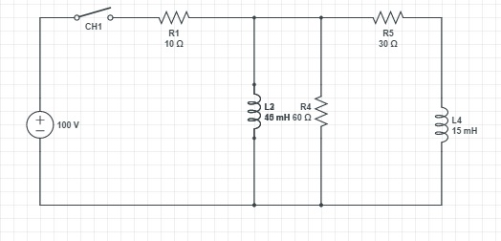
#5 - Para o circuito ilustrado na figura, o interruptor está aberto por um tempo muito longo.

a) Qual a queda de potencial através do indutor no instante que fecha o interruptor?

b) Qual é a queda de potencial através de cada capacitor após o interruptor ter sido fechado por um tempo muito longo?

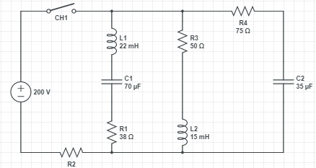
#6 - a) Descubra qual a tensão de V1.
b) Determine a Capacitância Equivalente do circuito.
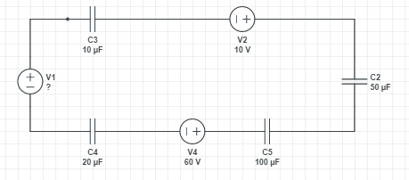

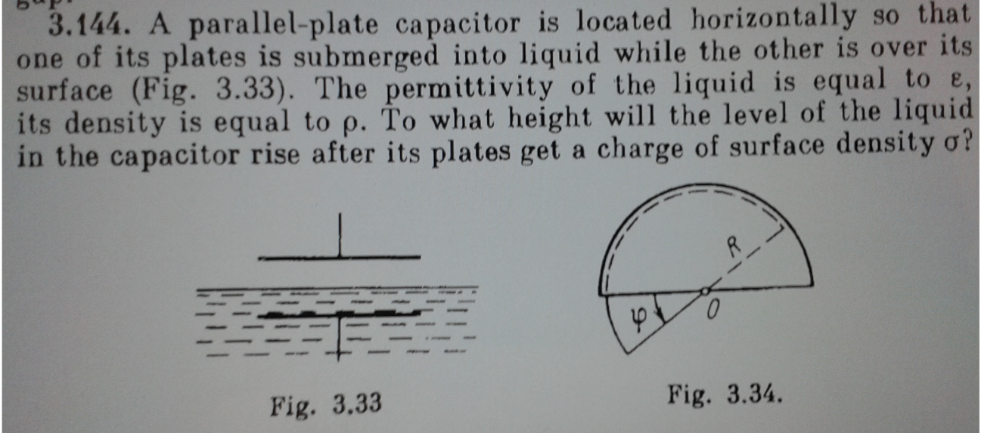
#7-

#8-

#9- Na associação de resistores da figura abaixo, os valores de I e de R são respectivamente:
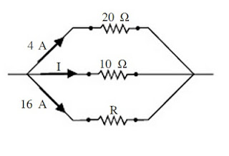
a) 8A e 5Ω b) 5A e 8 Ω c) 1,6A e 5Ω d) 2,5A e 2Ω e) 80A e 160 Ω

REFERÊNCIAS:
http://pt.slideshare.net/zeu1507/exerccios-resolvidos-eletro (slide 13)
https://dl.dropboxusercontent.com/u/55973481/ddp%20e%20corrente%20el%C3%A9trica%20avan%C3%A7ado.pdf (questão 6 e 11)
https://www.youtube.com/watch?v=MFH-S1jQa-I

GRUPO:
Alexandre Xavier Ciuffatelli Nº USP 9042636
Eduardo Uchoa Nº USP 9042622
Caio Alcantra Nº USP 8988466

